2013年全国职业院校现代制造及自动化技术教师大赛
“液压与气动系统装调与维护”实操比赛
【样题】
（总时间：240分钟）

任

务

书

场 次：
工位号：

选手须知：
1、任务书共10页，如出现任务书缺页、字迹不清等问题，请及时向裁判示意，并进行任务书的更换。
2、参赛团队应在4小时内完成任务书规定内容，比赛时间到，比赛结束，选手整理好工作离开场地，不得延误。
3、选手提交的试卷用场次、工位号标识，不得写上姓名或与身份有关的信息，否则成绩无效。
4、参赛选手在比赛过程中可提出设备器件更换要求。更换的器件经裁判组检测后，如为非人为损坏，由裁判根据现场情况给予补时；如人为损坏或器件正常，每次扣3分。

竞赛基本要求：
1、正确使用工具，操作安全规范。
2、液压和气动元件安装无误、系统管路连接牢固、布局美观，电路连接正确、可靠，符合行业相关标准。
3、爱惜赛场的设备和器材，尽量减少耗材的浪费。
4、保持工作台及附近区域干净整洁。
5、竞赛过程中如有异议，可向现场考评人员反映，不得扰乱赛场秩序。
6、遵守赛场纪律，尊重考评人员，服从安排。
一、竞赛需要完成的工作任务
任务一、液压泵站的调试与维护
根据赛场所提供设备，选手按任务书的要求，组建液压系统的液压泵站，采用规范的安装及调试工艺，完成泵站的安装及工作压力调试。
- 变量叶片泵的安装及调试
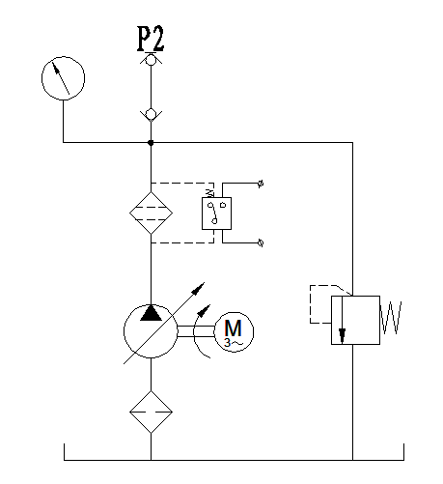

图1（变量叶片泵系统调压回路）
- 要求1：按照图1要求，完成变量叶片泵的安装及调试。
- 要求2：变量叶片泵的输出压力为3.5MPa±0.2MPa，填入表1的数据须经裁判确认。

表1：变量叶片泵的输出压力测定

序号 | 泵的类型 | 功能描述 | P2（MPa） | 选手确认 | 裁判确认 | 备注
1 | 变量叶片泵 | 系统压力 |  |  |  | 
- 定量柱塞泵的安装与调试
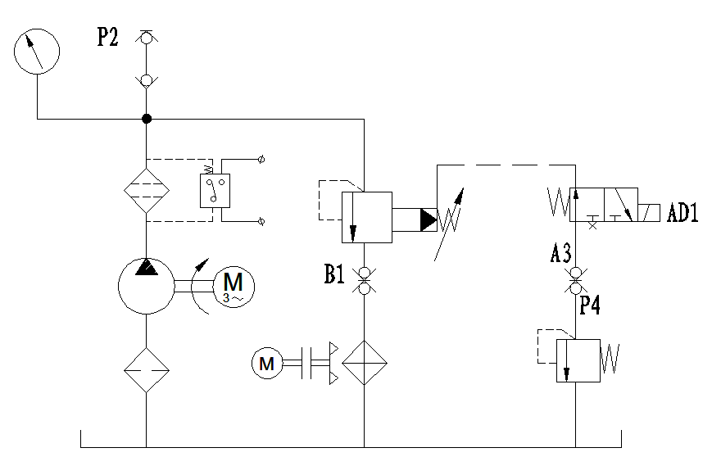
图2（定量柱塞泵系统调压回路）
- 要求1：按照图2要求，完成定量柱塞泵的安装及调试。
- 要求2：定量柱塞泵的输出一级压力为5MPa±0.2 MPa，二级压力为2MPa±0.2 MPa并填入表2，数据须经裁判签字确认。
表2：定量柱塞泵的输出压力测定
序号 | 泵的分类 | 功能 | P2（MPa） | 选手确认 | 裁判确认 | 备注
1 | 定量柱塞泵 | 系统一级压力
2 | 定量柱塞泵 | 系统二级压力

任务二、液压系统的安装与调试
- 要求1：根据所提供的设备，采用限压式变量叶片泵为系统供油，按照图3完成采用叠加阀控制的液压系统的安装与调试。
- 要求2：要求压力表4的工作压力：5MPa，压力表12的工作压力为：3MPa。
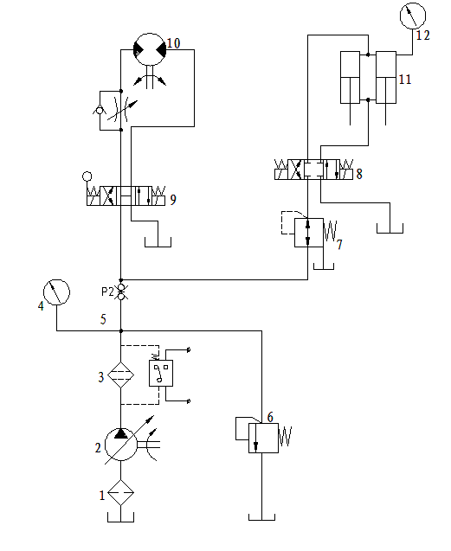
图3
序号 | 功能 | （MPa） | 选手确认 | 裁判确认 | 备注
1 | 表4压力
2 | 表12压力

任务三、冲压单元液压系统的安装与调试
- 要求1：根据所提供的设备，采用柱塞泵为系统供油，按照图4完成液压系统的安装与调试。
- 要求2：要求液压元件11采用叠加阀，其它液压元件采用板式液压阀完成系统安装与调试。
- 要求3：要求系统最大工作压力为：5MPa，抬料缸最大工作压力为：3MPa。
- 要求4：要求采用冲压液压缸和抬料液压缸作为执行元件。
- 要求5：要求抬料液压缸（15）先伸出，冲压液压缸（16）先快进后工进。
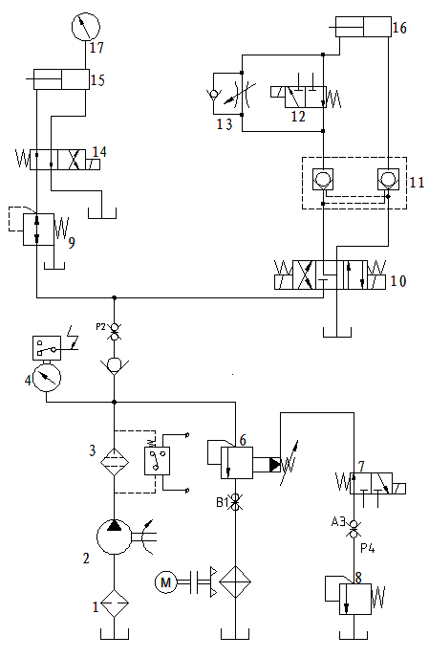
图4
序号 | 功能 | （MPa） | 选手确认 | 裁判确认 | 备注
1 | 系统最大压力
2 | 抬料缸压力

任务四、气动系统的安装与调试
1.根据所提供设备完成上料单元气动回路连接与调试。
任务要求：
（1）根据所提供的设备，选择上料单元中的推料气缸作为执行元件，要求采用三位五通电磁换向阀控制推料气缸，要求系统工作压力为：0.6MPa；
（2）要求采用快速排气阀使推料气缸快速退回；
（3）要求推料气缸推出来压力为：0.3MPa；
（4）根据以上控制要求，手动绘制气动原理图，并在对应的元件符号边标明具体名称。（要求采用标准的气动元件符号绘制气动原理图）；
气动回路图的绘制：

（5）根据所绘制的气动回路图，手动完成气动系统安装与调试。
（6）要求采用带自锁按钮SB6控制系统停止，带自锁按钮SB7控制上料单元中推料气缸伸出，带自锁按钮SB8控制上料单元中推料气缸退回。
（7）要求按下SB7后,再按SB8不起作用，按下SB8后，再按SB7不起作用。
（8）要求按下SB6后,再按SB7、SB8不起作用。
（9）根据上面控制要求（6），（7）,（8），手动绘制电气原理图，（要求采用标准的气动元件符号绘制气动原理图）
电气回路图的绘制：

2.根据所提供设备完成挡料气缸、下料单元气动回路连接与调试。
任务要求：
（1）根据所提供的设备，选择传送单元上挡料气缸作为执行元件，要求采用单电控二位五通电磁换向阀控制挡料气缸。
（2）根据所提供的设备，选择下料单元作为中气缸作为执行元件，要求采用双电控二位五通电磁换向阀控制下料单元中的无杆气缸，采用双电控二位五通电磁换向阀控制下料单元中的双轴气缸，采用单电控二位五通阀控制下料单元中的真空吸盘。
（3）要求挡料气缸下行的工作压力为：0.3MPa。
（4）要求无杆气缸左行的工作压力为：0.5MPa。
任务五、PLC控制与应用
根据所提供设备及工业气动元件、液压元件、赛场提供的资料和I/O分配表以及具体要求，编写PLC控制程序，控制传输线、轧制单元、冲压单元。将设计好的程序保存到电脑的 “ E: \液压与气动系统装调与维护\工位号\任务五PLC 程序文件夹下”。
I/O分配表（三菱、西门子）
PHDW01-1面板主机 I/O分配表（三菱）
序号 | 名 称 | 输入地址 | 序号 | 名 称 | 输出地址
1 | 编码器A相脉冲 | X0 | 19 | 步进电机脉冲 | Y0
2 | 编码器B相脉冲 | X1 | 20 | 步进电机方向 | Y1
3 | 上料单元物料检测 | X2 | 21 | 顶料气缸 | Y2
4 | 轧制单元入料检测 | X3 | 22 | 推料气缸 | Y3
5 | 压制单元入料检测 | X4 | 23 | 挡料气缸伸出 | Y4
6 | 压制单元物料到位检测 | X5 | 24 | 挡料气缸缩回 | Y5
7 | 下料单元物料到位检测 | X6 | 25 | 无杆气缸左移 | Y6
8 | 升降台原点检测 | X7 | 26 | 无杆气缸右移 | Y7
9 | 升降台左极限检测 | X10 | 27 | 双轴气缸升出 | Y10
10 | 升降台右极限检测 | X11 | 28 | 双轴气缸缩回 | Y11
11 | 推料原位 | $±$X12 | 29 | 吸盘 | Y12
12 | 推料到位 | X13 | 30
13 | 挡料原位 | $±$$±$X14 | 31
14 | 挡料到位 | $±$$±$X15 | 32
15 | 无杆气缸原位 | $±$$±$$±$$±$$±$$±$$±$X16 | 33
16 | 无杆气缸到位 | $±$$±$$±$$±$$±$$±$$±$$±$$±$$±$$±$$±$$±$$±$$±$$±$$±$X17 | 34
17 | 双轴气缸升出到位 | $±$$±$$±$$±$$±$$±$$±$X20 | 35
18 | 双轴气缸缩回原位 | $±$$±$$±$$±$$±$$±$$±$$±$$±$$±$$±$$±$$±$$±$X21 | 36

DW-02B挂箱主机 I/O分配表（三菱）
序号 | 名 称 | 输入地址 | 序号 | 名 称 | 输出地址
1 | 启动按钮（SB1） | X0 | 13 | 液压双缸伸出 | Y0
2 | 复位按钮（SB2） | X1 | 14 | 液压双缸缩回 | Y1
3 | 停止按钮（SB3） | X2 | 15 | 液压顶料缸升起 | Y2
4 | 液位低限信号 | X$±$$±$3 | 16 | 液压冲压缸伸出 | Y3
5 | 压差发讯信号1 | X$±$4 | 17 | 液压冲压缸缩回 | Y4
6 | 压差发讯信号2 | X5 | 18 | 泵站控制阀 | Y5
7 | 液压油温度 | CH1模拟量输入 | 19 | 柱塞泵 | Y6
8 |  |  | 20 | 叶片泵 | Y7
9 |  |  | 21 | 冷却风扇 | Y10
10 |  |  | 22 | 液压马达正转 | Y11
11 |  |  | 23 | 冲压缸工进 | Y12

PHDW01-2面板主机I/O分配表（西门子）
序号 | 名 称 | 输入地址 | 序号 | 名 称 | 输出地址
1 | 编码器A脉冲 | I0.0 | 19 | 步进电机脉冲 | Q0.0
2 | 编码器B脉冲 | I0.1 | 20 | 步进电机方向 | Q0.1
3 | 上料单元物料检测 | I0.2 | 21 | 顶料气缸 | Q0.2
4 | 轧制单元入料检测 | I0.3 | 22 | 推料气缸 | Q0.3
5 | 压制单元入料检测 | I0.4 | 23 | 挡料气缸伸出 | Q0.4
6 | 压制单元物料到位检测 | I0.5 | 24 | 挡料气缸缩回 | Q0.5
7 | 下料单元物料到位检测 | I0.6 | 25 | 无杆气缸左移 | Q0.6
8 | 升降台原点检测 | I0.7 | 26 | 无杆气缸右移 | Q0.7
9 | 升降台左极限检测 | I1.0 | 27 | 双轴气缸升出 | Q1.0
10 | 升降台右极限检测 | I1.1 | 28 | 双轴气缸缩回 | Q1.1
11 | 推料原位 | $±$I1.2 | 29 | 吸盘 | Q2.0
12 | 推料到位 | I1.3 | 30
13 | 挡料原位 | $±$$±$I1.4 | 31
14 | 挡料到位 | $±$$±$I1.5 | 32
15 | 无杆气缸原位 | $±$$±$$±$$±$$±$$±$$±$I2.0 | 33
16 | 无杆气缸到位 | $±$$±$$±$$±$$±$$±$$±$$±$$±$$±$$±$$±$$±$$±$$±$$±$$±$I2.1 | 34
17 | 双轴气缸升出到位 | I2.$±$$±$$±$$±$$±$$±$$±$2 | 35
18 | 双轴气缸缩回原位 | $±$$±$$±$$±$$±$$±$$±$I2.3 | 36
DW-02A挂箱主机 I/O分配表（西门子）
序号 | 名 称 | 输入地址 | 序号 | 名 称 | 输出地址
1 | 启动按钮（SB1） | I0.1 | 13 | 液压双缸伸出 | Q0.0
2 | 复位按钮（SB2） | I0.2 | 14 | 液压双缸缩回 | Q0.1
3 | 停止按钮（SB3） | I0.3 | 15 | 液压顶料缸升起 | Q0.2
4 | 液位低限信号 | I0.4 | 16 | 液压冲压缸伸出 | Q0.3
5 | 压差发讯信号1 | I0.5 | 17 | 液压冲压缸缩回 | Q0.4
6 | 压差发讯信号2 | I0.6 | 18 | 泵站控制阀 | Q0.5
7 | 液压油温度 | CH1模拟量输入 | 19 | 柱塞泵 | Q0.6
8 |  |  | 20 | 叶片泵 | Q0.7
9 |  |  | 21 | 冷却风扇 | Q1.0
10 |  |  | 22 | 液压马达正转 | Q1.1
11 |  |  | 23 | 冲压缸工进 | Q2.0

任务要求：
（1）编写程序时，相应的输入输出点加上中文注释。
（2）控制系统：选用控制屏上模拟控制单元PLC与挂箱DW-02A（西门子）或挂箱DW—02B（三菱）模块两台PLC组成，两台PLC须通过 PPI网络通信（西门子）或 N:N网络通信（三菱）进行数据交换。
（3）系统具有启动、复位功能（使用挂箱DW-01按钮模块）。
（4）根据I/O表、实验导线接模拟控制单元的PLC输出侧与液压电磁阀、气动电磁阀的线。
（5）液压回路要求采用任务一、任务二、任务三中液压回路图，并完成调试运行
（6）气动回路要求采用任务四中气动系统图，并完成调试运行
（7）启动功能：按下SB1按钮，系统启动。
要求：“上料单元物料检测传感器”检测到物料时按下SB1按钮启动系统，否则无法启动。
（8）复位功能：按下SB2按钮，系统复位。
要求：无论各液压缸是否在初始位置，每按下一次SB2按钮，液压系统都有15S的复位运行过程。
（9）工作流程：按下SB1启动按钮叶片泵启动→延时4S→柱塞泵启动→延时2S→泵站控制阀得电→液压马达正转→顶料气缸伸出→延时2S→推料气缸推出物料→轧钢液压缸（双缸）伸出 → 压制单元入料传感器检测到物料→ 轧钢液压缸（双缸）缩回、挡料气缸伸出 → 压制单元物料到位传感器检测到物料→ 延时3S → 抬料液压缸伸出、冲压液压缸快进→1S后冲压液压缸工进3S → 冲压液压缸、抬料液压缸缩回 → 延时3S → 挡料气缸缩回 → 下料单元物料检测到位 → 延时2S → 双轴气缸伸出 → 双轴气缸伸出到位、吸盘工作 → 延时1S → 双轴气缸缩回 → 双轴气缸缩回到位 → 无杆气缸右移 → 无杆气缸右移到位 → 双轴气缸伸出 → 双轴气缸伸出到位 → 吸盘停止工作 → 延时1S → 双轴气缸缩回→ 双轴气缸缩回到位→延时1S → 无杆气缸左移→ 无杆气缸左移到位 → 延时3S →按下SB3 系统停止。
PLC原程序下载申请确认表
序号 | 自编PLC程序 | 申请原程序下载 | 选手确认 | 裁判确认 | 备注
1 | 无法运行

任务六、设备的运行与调试
把保存到电脑的 “ E: \2013液压与气动系统装调与维护\工位号\任务五PLC 程序”。下载到相应的PLC中，进行设备运行和调试。
任务要求：
重点注意：请务必在断电状态下接线。
- 按下SB2按钮系统有15S自动复位过程。
- 整套系统每个单元工作衔接流畅，不出现任何故障现象。
- 系统运行时完成相关动作要求。

注意：要求设备运行中不应出现任何故障现象，严禁在泵站运行时手伸进传输线内调试设备。

注：
1．在竟赛过程中，备注项中有“”标记的，表示选手已完成该项目内容，示意裁判，在裁判的监督下测量出数值并记录或电气测试结果，该数值只有一次测量机会，一经确定不得修改；电气测试结果不合格也不得修改，并作为该项目的评分依据。
2．试测时必须得到裁判的允许后，才能通电试运行；若装配不完整，则不允许试运行，试测项不得分。
3．在测量过程中，如裁判发现选手测量方法或选用工具不合理、不正确，可判定该项目未完成并不得分。
4．所有项目的监督检测时间都纳入竞赛时间，不另行增加时间。
5．未经裁判签名核实的数据都是无效数值，该项目不得分。
6．考试结束时应在选手签名一栏中签上工位号，以确认自己的竞赛过程。

